टोफू पुलाव रेसिपी - TOFU PULAO (RECIPE IN HINDI)  COOK TIME: 45 min  SOURCE:  #comfort-food #one-pot #healthy | 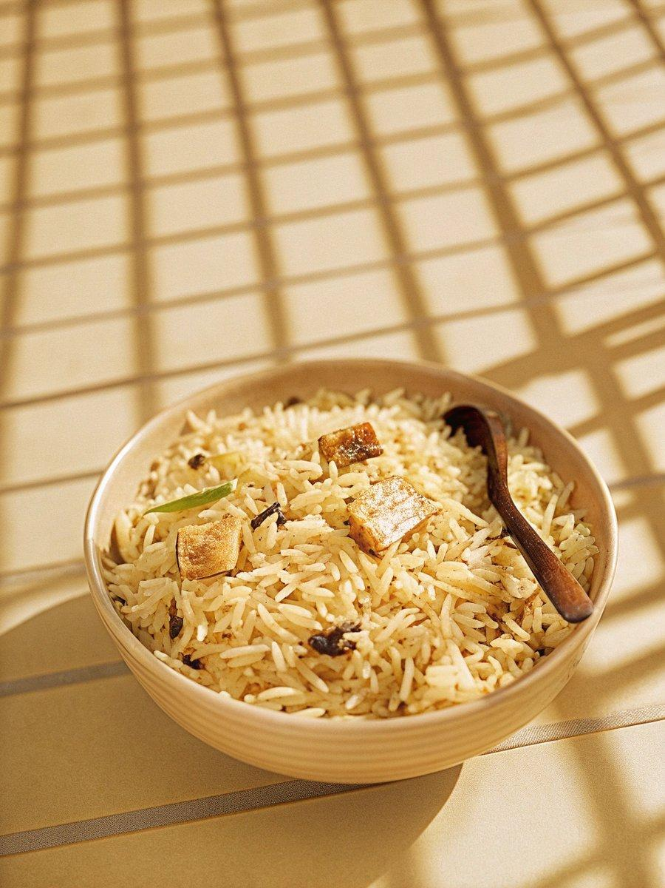

INGREDIENTS  - 1 कप चावल  - 2 बड़े चमच्च घी  - 1 छोटा चमच्च जीरा  - 1 तेज पत्ता  - 1 दाल चीनी  - 3 लॉन्ग  - 2 हरी मिर्च काट ले  - 2 प्याज काट ले  - 2 टमाटर काट ले  - 1/2 शिमला मिर्च (हरी) लाल या पिली, काट ले  - 1/2 छोटा चमच्च हल्दी पाउडर  - 1 कप टोफू काट ले  - नमक स्वाद अनुसार  - हरा धनिया गार्निश के लिए | PREP  COOK  1. टोफू पुलाव बनाने के लिए , सबसे पहले चावल को धो कर 1/2 घंटे के लिए भिगो दे. पानी निकाले और अलग से रख दे.  2. एक सॉसपैन में घी गरम करें। गरम होने के बाद इसमें जीरा डाले और तड़कने दे. इसमें प्याज, हरी मिर्च, अदरक लहुसन का पेस्ट डाले और प्याज के भूरा होने तक पकने दे.  3. उसके बाद इसमें टमाटर और शिमला मिर्च डाले और मिला ले. इसमें लाल मिर्च पाउडर, हल्दी पाउडर, धनिया पाउडर, गरम मसाला पाउडर डाले और 5 से 7 मिनट तक पकने दे.  4. 7 मिनट के बाद इसमें टोफू के साथ नमक डाले और टोफू के हलके भूरे होने तक पकने दे. चावल और 2 कप पानी डाले और मिला ले.  5. कढ़ाई को ढक ले और चावल के पकने तक पकाए। पकने के बाद गैस बंद करें। 5 मिनट के बाद खोले और हरे धनिये से गार्निश करें।  6. टोफू पुलाव को पालक रायता, कचुम्बर सलाद और पापड़ के साथ दिन या रात के खाने के लिए परोसे।  PLATING

